№ | Наименование мероприятия | Дата проведения | Ответственный | Примечание
1 | В рамках празднования Дня Славянской письменности и культуры, была организована выставка культурного наследия двух славянских культур - Украины и России. | 23.05.2021 | Шешукова О.В  Усть-Ницинский ДК | 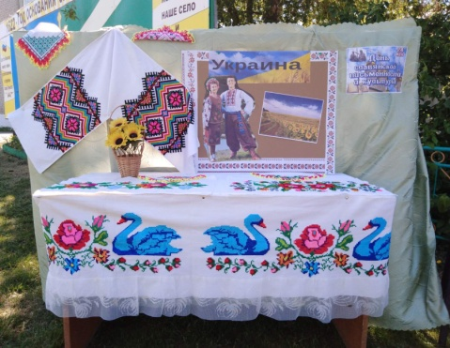  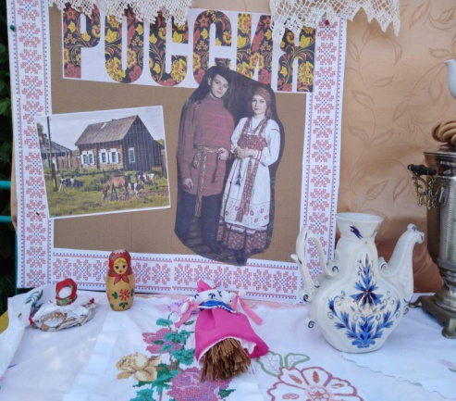  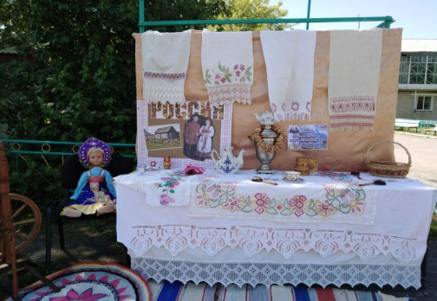
2. | Познавательная программа « День славянской письменности» | 24.05.2021 | Кондрабаева О.И  Усть-Ницинский ДК | 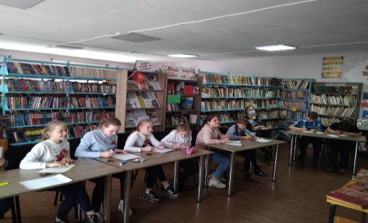
3. | Выставка детского творчества дпи « Декупаж» | 24.05.2021 | Лукина Т.Н  Усть-Ницинский ДК | 